**Projet Python :**

Les arbres de Grenoble

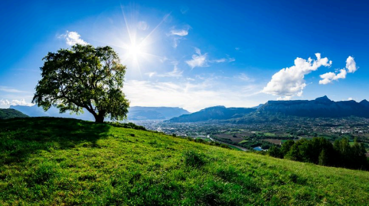L'emblématique arbre de Venon

*Source : francebleu.fr*

Page 1/5

**Itération 3**

**Analyse et stratégie**

**Objectifs de l’activité**

● Analyser la répartition des espèces d’arbres à Grenoble, l’évolution de cette diversité au cours du temps, comparaison avec les objectifs de la Métro en termes de diversification des espèces et proposition de stratégie de plantation.

● Utilisation de **pandas**

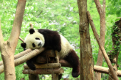

*La vie est plus simple avec un panda @ Needpix.com*

**Consignes**

Introduction

● Commencez par vous familiariser avec **pandas** en manipulant un peu les données.

○ Lisez la ressource R1 et R2; Appliquez les opérations basiques aux fichiers d’arbres.

● Une fois la gymnastique terminée, vous pouvez reprendre les consignes des itérations 1 et 2 **en utilisant pandas (et sans utiliser de boucle for !).**

● Plusieurs sources évoquent une espérance de vie moyenne des arbres en ville de 30 à 80 ans12. Les données de terrain disponibles pour Grenoble corroborent-elles ces sources ?

● En vous servant de l’annexe A, identifiez toutes les essences “non désirées” à Grenoble. Quelle est la proportion “essences désirées” vs “non désirées” ?

● Optionnel: Essayer de proposer une liste d'espèces à planter qui permet de remplir les objectifs annoncés en termes de diversification.

**Ressources**

● R1: Towards Data Science :

○ https://towardsdatascience.com/21-pandas-operations-for-absolute-beginner s-5653e54f4cda

● R2: 10 minutes of pandas:

○ https://pandas.pydata.org/pandas-docs/stable/user_guide/10min.html

1 https://fr.wikipedia.org/wiki/Arbre_urbain

2 https://www.natural-solutions.eu/blog/arbre-en-milieu-urbain

Page 2/5

Annexe A : Essences non désirées à Grenoble

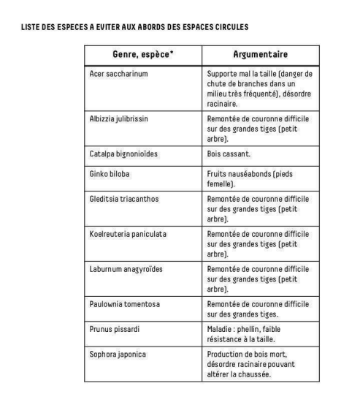

Page 3/5

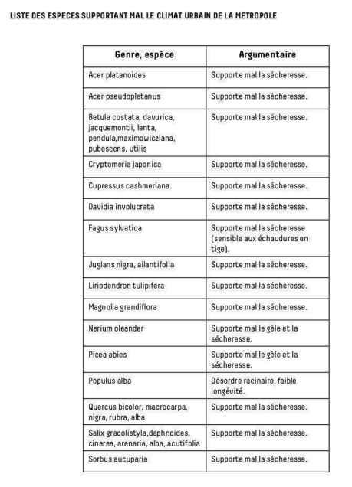Page 4/5

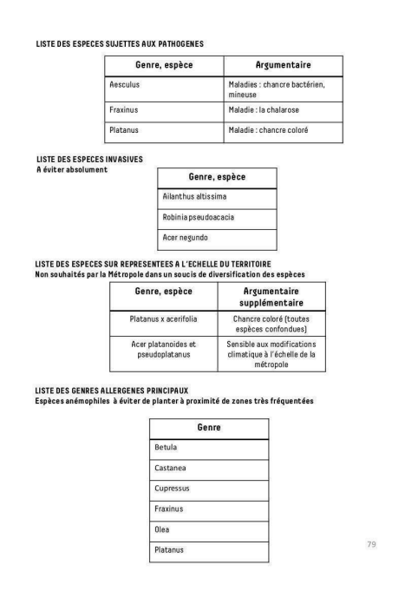Page 5/5